**Zgłoszenie na Polską Konferencję Optyczną 2023**

**[Tytuł pogrubiony, czcionka 18, wypośrodkowany]**

Pierwszy Autor1, Drugi Autor2 [pogrubiony, czcionka 10, wypośrodkowany]

1Afiliacja Autora z adresem (kursywa, czcionka 8, wypośrodkowany)

2Afiliacja Autora z adresem (kursywa, czcionka 8, wypośrodkowany)

e-mail Autora: (kursywa, czcionka 8, wypośrodkowany)

1. Treść zgłoszenia

* 1. *Elementy wymagane*

Wszystkie przesłane pliki PDF zawierające zgłoszenie na Polską Konferencję Optyczną 2023 muszą spełniać poniższe wymagania:

1. zgłoszenie musi mieć tytuł
2. zgłoszenie musi zawierać kompletną listę jego autorów wraz z ich afiliacjami
3. zgłoszenie musi stanowić całość (część zgłoszenia nie może znajdować się poza przesłanym plikiem PDF)
4. zgłoszenie nie może zawierać elementów, na których wykorzystywanie Autorzy nie posiadają zgody (dotyczy to np. danych, grafik, logotypów itp.)
5. **maksymalna długość zgłoszenia to jedna strona**.
   1. *Styl typograficzny*

Ogólny wygląd, marginesy, rozmiary czcionek, styl i umiejscowienie tytułu, imion autorów, adresów, treści, bibliografii, podpisów itp. są narzucone przez niniejszy wzór i nie należy ich zmieniać – to zapewni spójny wygląd wszystkich przyjętych zgłoszeń. Pierwszy paragraf nowej sekcji nie powinien zawierać akapitu. Kolejne paragrafy powinny zawierać akapity o szerokości 0.2 cala / 0.62 cm. Marginesy dookoła dokumentu powinny wynosić 1,75 cm. Nie należy także stosować myślników na końcu linii. Treść zgłoszenia powinna być wyjustowana.

* 1. *Imiona i nazwiska Autorów oraz ich afiliacje*

Nazwiska autorów należy wpisać w całości, a imiona w postaci inicjałów (np. Jan Adam Kowalski → J. A. Kowalski). Afiliacje należy wpisać z pełnymi adresami i bez skrótów, przynajmniej na poziomie Wydziałów / Instytutów itp. (np. Wydział Fizyki Uniwersytetu Warszawskiego, ul. Pasteura 5, 02-093 Warszawa, Polska).

* 1. *Notacja*
     1. Oznaczenia

Użyte oznaczenia powinny być czytelne, jasne, zwięzłe i najlepiej zgodne z tymi stosowanymi powszechnie. Akronimy są dopuszczalne, o ile zdefiniuje się ich znaczenie przy pierwszym użyciu.

* + 1. Notacje matematyczne

Równania powinny być wypośrodkowane, a ich numery, w nawiasach okrągłych, powinny być umieszczone z prawej strony ostatniej linii równania. Numer długich równań można przenieść do kolejnej linii. Przykładowo:

 (1)

Równania można także umieszczać w treści tekstu. Należy także stosować dodatkowe nawiasy tam, gdzie jest to konieczne, np. należy zapisać 1/(n-1), a nie 1/n-1. Wyjątek stanowią np. ułamki zwyczajne, jak , które nie wymagają nawiasów. Granice sum i całek pojawiających się w tekście, np. , powinno się zapisywać po prawej od symboli sumowania i całkowania, żeby sztucznie nie powiększać wysokości jednej linii tekstu.

2. Tabele i rysunki

Rysunki, wykresy, ilustracje i tabele należy umieścić bezpośrednio w przesłanym pliku PDF, gdzie należy je wypośrodkować. Ich rozmiar powinien być adekwatny do wartości informacji zawartej na danym rysunku. Maksymalna liczba rysunków to 3, przy czym każdy z nich powinien być umiejscowiony możliwie blisko tej części tekstu, w której jest omawiany. Szerokość rysunków nie może przekraczać szerokości tekstu. Rysunki węższe niż 2.6 cala / 6.6cm można umieszczać obok siebie, z zachowaniem pozostałych zasad. Tekstu nie powinno się zawijać wokół rysunków i tabel. Podpisy tabeli, wypośrodkowana czcionka 10, należy umieścić nad tabelą. Podpisy rysunków, wypośrodkowana czcionka 10, należy umieścić pod rysunkiem.

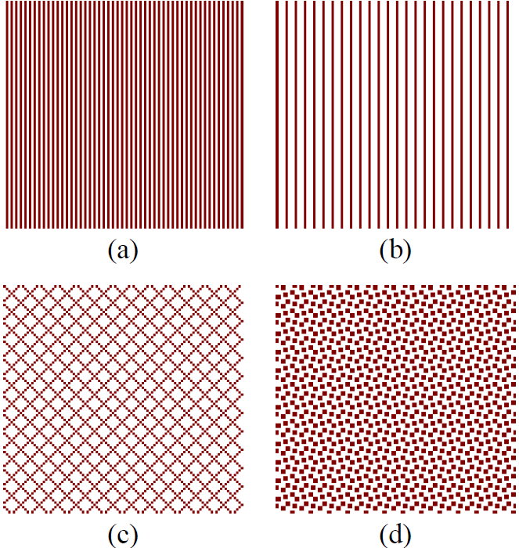

Rysunek 1. Przykładowy rysunek wraz z preferowanym stylem podpisu.

Tabela 1. Przykładowa tabela.

|  |  |  |
| --- | --- | --- |
| Jeden | Dwa | Trzy |
| One | Two | Threee |
| Un | Deux | Trois |
| Jeden | Dvě | Tři |

3. Literatura

Użytą literaturę należy umieścić na końcu zgłoszenia, w kolejności pojawiania się w tekście. Czcionka 9, tekst wyrównany do lewej. Cytowania w tekście należy oznaczać numerami w nawiasach kwadratowych [1]. Cytowanie dwóch prac można łączyć przecinkiem [3,4], a trzech lub więcej numerami skrajnymi i myślnikiem [1-4]. Więcej informacji na temat sposobu cytowania znaleźć można na stronie www.crossref.org.

**Literatura**

1. E. Krishnan, A. M. Shan, T. Rishi, L. A. Ajith, C. V. Radhakrishnan, *On-line Tutorial on LATEX*, “Mathematics” (Indian TEX Users Group, 2000), <http://www.tug.org/tutorials/tugindia/chap11-scr.pdf>.
2. C. van Trigt, “Visual system-response functions and estimating reflectance,” J. Opt. Soc. Am. A **14**, 741–755 (1997).
3. T. Masters, *Practical Neural Network Recipes in C++* (Academic, 1993).
4. B. L. Shoop, A. H. Sayles, and D. M. Litynski, “New devices for optoelectronics: smart pixels,” in *Handbook of Fiber Optic Data Communications*, C. DeCusatis, D. Clement, E. Maass, and R. Lasky, eds. (Academic, 1997), pp. 705–758.
5. R. E. Kalman,“Algebraic aspects of the generalized inverse of a rectangular matrix,” in *Proceedings of Advanced Seminar on Generalized Inverse and Applications*, M. Z. Nashed, ed. (Academic, 1976), pp. 111–124.
6. R. Craig and B. Gignac, “High-power 980-nm pump lasers,” in Optical Fiber Communication *Conference*, Vol. 2 of 1996 OSA Technical Digest Series (Optical Society of America, 1996), paper ThG1.
7. D. Steup and J. Weinzierl, “Resonant THz-meshes,” presented at the Fourth International Workshop on THz Electronics, Erlangen- Tennenlohe, Germany, 5–6 Sept. 1996.